Конспект сюжетно-ролевой игры для детей 1 младшей группы
Тема: «Едем к кукле Кате на день рождения»
Цель: Обучение детей реализации игрового замысла.
Задачи:
Образовательные: Закрепить ранее полученные знания о труде водителя. Обогащать словарь, развивать речь детей. Продолжать обогащать содержание игр. Расширить знания детей о способах и последовательности сервировки стола для праздничного чаепития, закрепить знания о предметах чайной посуды. Формировать умение использовать предметы-заместители. Формировать у детей умение совместно развертывать игру, стимулировать творческую активность детей в игре. Обучить новым игровым действиям.
Воспитательные: Воспитывать дружеские взаимоотношения в игре, доброжелательность, готовность прийти на помощь (взаимовыручку). Формировать культуру общения, культуру поведения в транспорте. Способность становления эмоционального контакта с товарищами.
Развивающие: Развивать интерес и желание участвовать в коллективных играх. Развивать умение последовательно осуществлять в игре несколько взаимосвязанных действий (поездка на автобусе, сервировка стола, чаепитие, умение правильно находить и отбирать чайную посуду для сервировки праздничного стола. Активизировать словарный запас: чайная посуда: чашка, блюдце, чайник, сахарница, салфетки.
Интеграция образовательных областей:
1. Область социально - коммуникативного развития.
2. Область речевого развития.
3. Область художественно-эстетического развития.
Оборудование: Стульчики для постройки автобуса, макет автобуса, форма полицейского, видео обращение куклы Кати, магнитофон, касса, билеты, телевизор, чайная посуда, скатерть, кукла в нарядном платье, предметы-заместители (конструктор, кубики, крышечки, домино и т. д.). Телевизор, «видеописьмо от куклы», физминутка «Друзья» Барбарики (автор А. Михайлова, аудиозапись песни "Вот мы в автобусе сидим"

Предварительная работа: празднование дня рождения детей группы, изготовление конфет из соленого теста, игры-хороводы «Каравай», подвижные игры, рассматривание иллюстраций, чтение художественной литературы, привлечение родителей к изготовлению и приобретению атрибутов для сюжетно-ролевых игр.
Ход игры

- Здравствуйте, ребята! Сегодня к нам пришли гости. Поздоровайтесь.
Воспитатель: Ребята, сегодня у нас необычный день, кукла Катя прислала письмо, так как вы еще не умеете читать, Катя вам прислала видеописьмо. Давайте его посмотрим. (видео обращение от куклы Кати)
На экране телевизора появляется кукла Катя (звучит видеописьмо).
«Здравствуйте ребята! Вы весело вместе играете, а мне играть не с кем. У меня сегодня день рождение, а мой друг Ваня заболел. Приезжайте ко мне в гости! Очень буду вас ждать!»
- кукле Кате скучно, что она в свой день рождение осталась одна и даже видеописьмо нам отправила с приглашением.
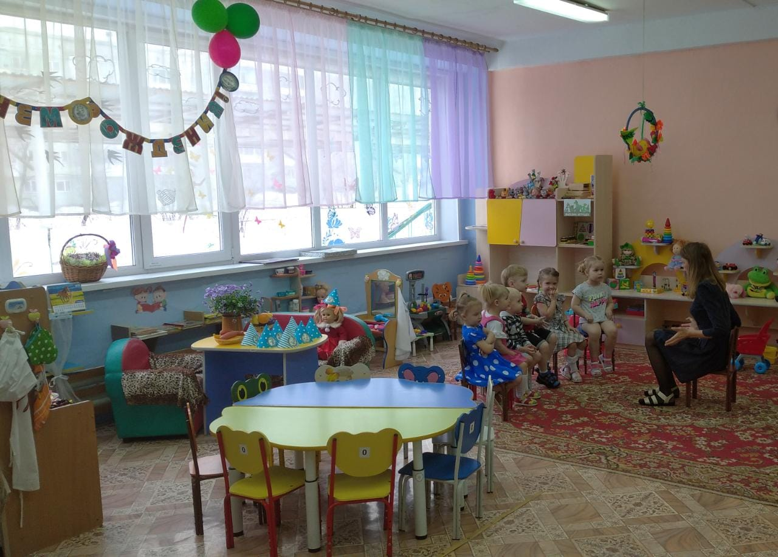
- Ну что, ребята, поедем в гости к Кате на день рождение?
- А что дарят на день рождение?
- А где нам взять подарки ?
- Правильно в магазине, вот сначала мы отправимся в магазин.
- А на чем же мы поедем. (на автобусе).
Давайте ребята из стульчиков построим автобус.
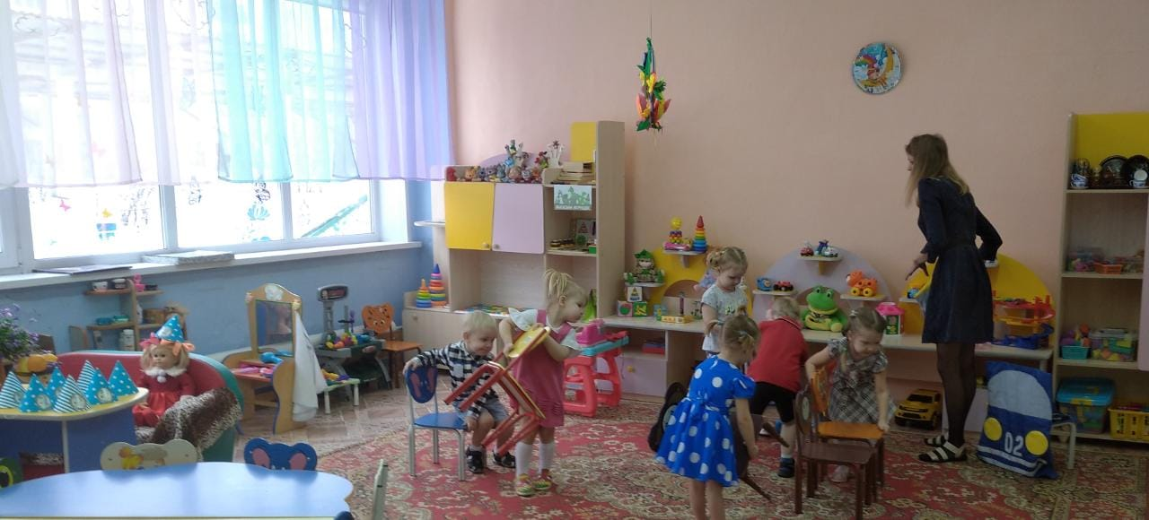
А что нужно приобрести, чтобы поехать на автобусе? (билеты). Выбираем кондуктора, занимайте место в очереди (раздача билетов). Занимайте места в салоне автобуса, мальчики пропускайте девочек.
- Ребята, кто водит автобус? (шофер). Выбирают мальчика на роль шофера, шофер выполняет действия в соответствии с данной ролью (рулит, гудит, сигналит), а вы будете – пассажирами.
- Ребята, а как нужно вести себя в общественном транспорте (нельзя бегать, шуметь, громко разговаривать, мешать другим пассажирам). Ну, а теперь - в путь!»
- Ребята, а давайте споем песню, чтобы было веселее ехать. (звучит аудиозапись песни "Вот мы в автобусе сидим", дети подпевают).
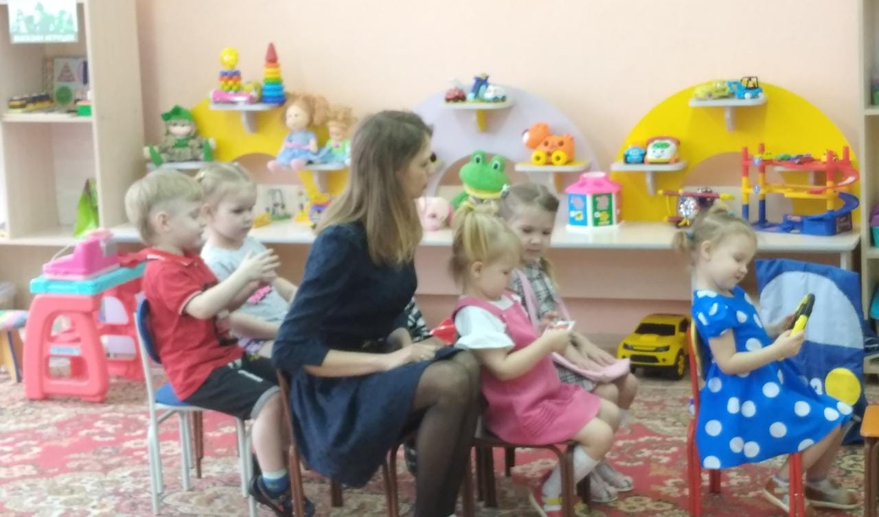
Автобус останавливает полицейский и проверяет документы водителя.
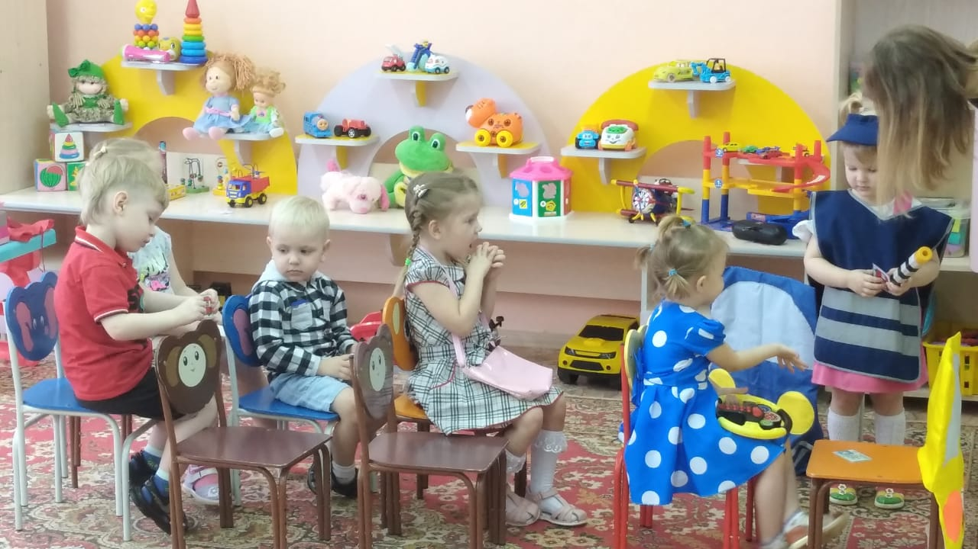
Автобус отправляется.
Воспитатель просит остановить автобус возле магазина и сходить купить подарки.
- Ребята идут в магазин, исполняя роль покупателя. Вежливо излагает свою просьбу и рассчитывается, роль продавца – ребенок).
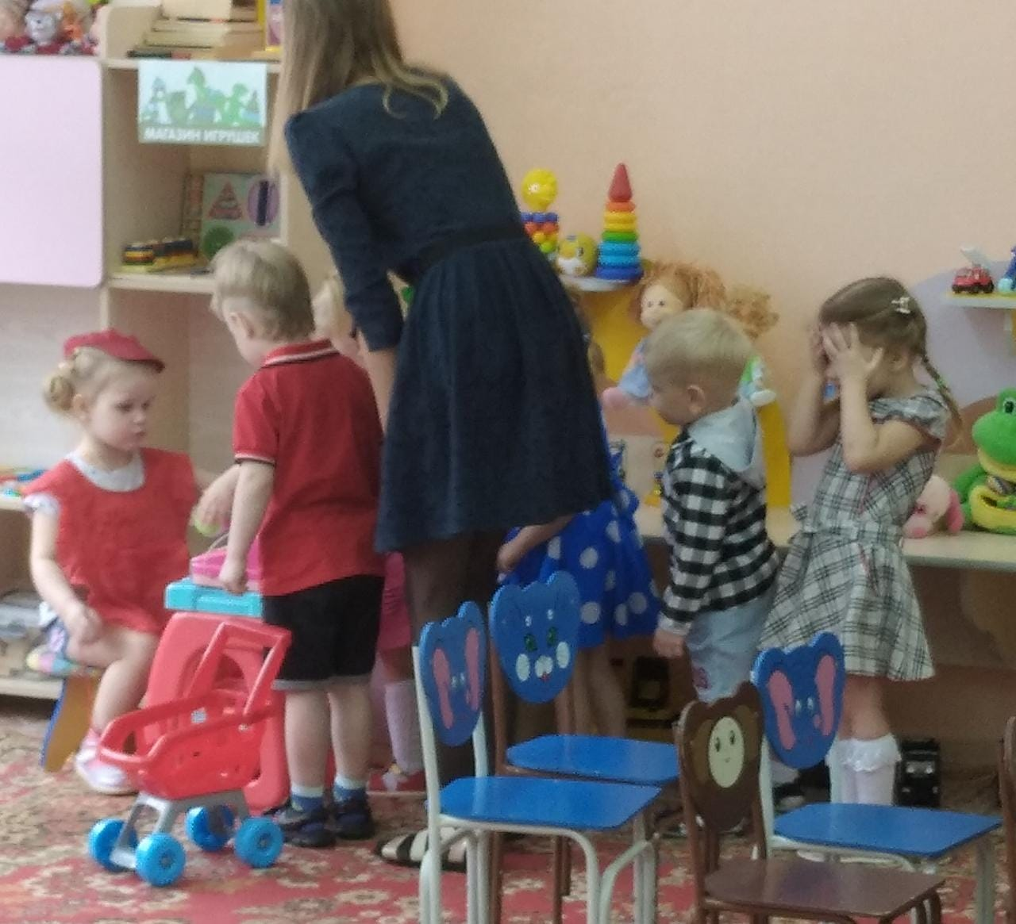
- Ну что, теперь мы можем отправляться в путь. Катя нас ждет.
- Лидия, мы уже приехали? Ребята, давайте поблагодарим нашего шофера.
- А Катя уже нас встречает.
- Здравствуйте ребята, как я рада, что вы ко мне приехали на день рождение! (дети здороваются с Катей).
Чей, чей, чей, чей,
Чей сегодня день рожденья?
Кто, кто, кто, кто,
Принимает поздравленья?
Все, все, все, все,
Все мы Катю поздравляем!
С ней, с ней, с ней, с ней.
Веселимся и играем.
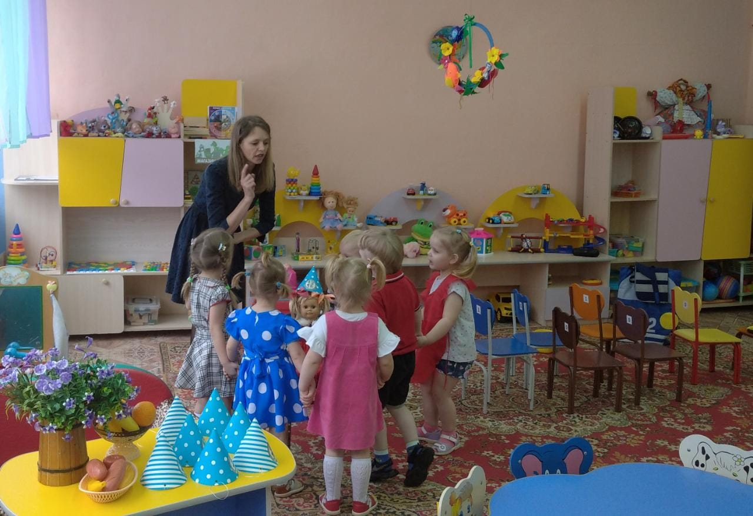
- Ребята, как мы будем Катю поздравлять? (дарим подарки). А давайте скажем Кате: «поздравляем!». И будем водить вокруг нее хоровод «Каравай!»
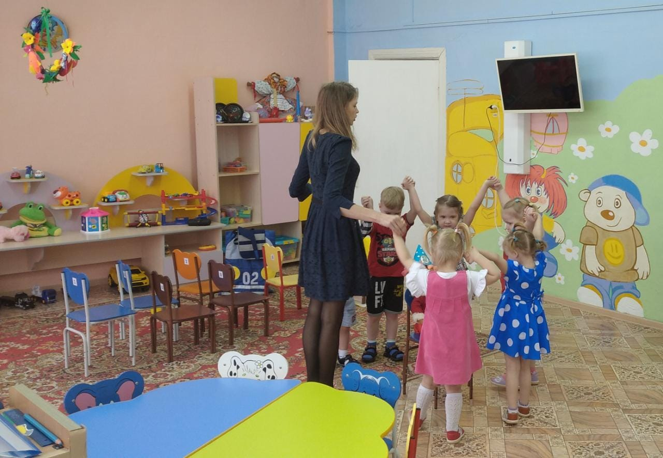

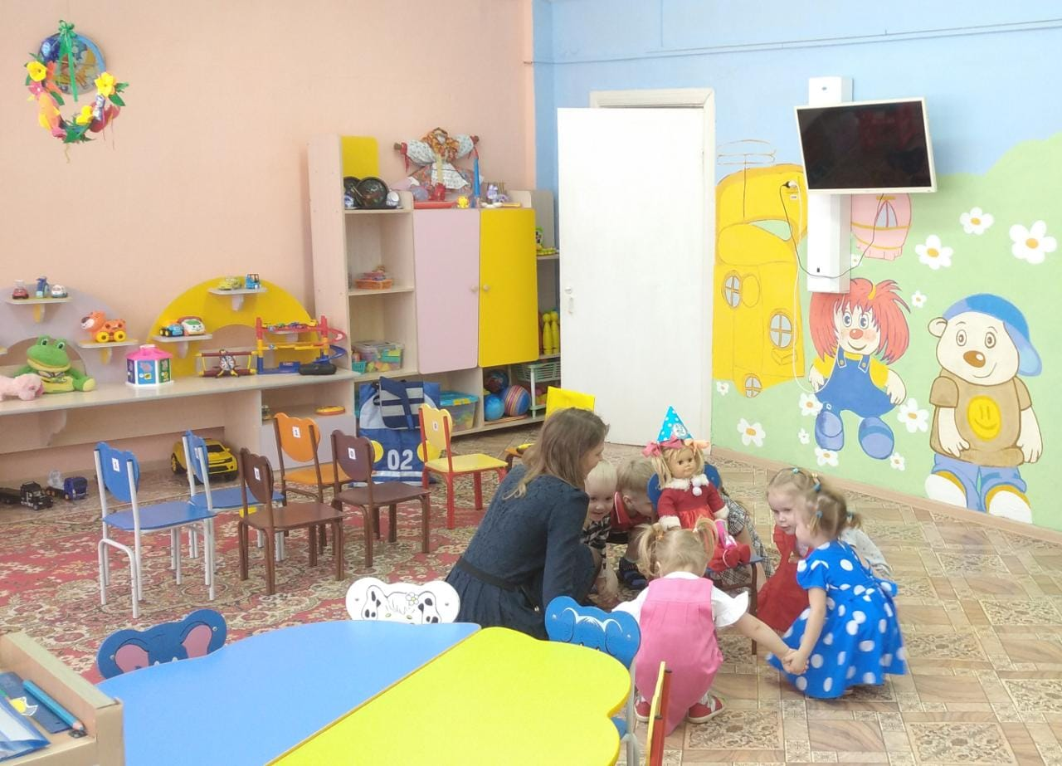
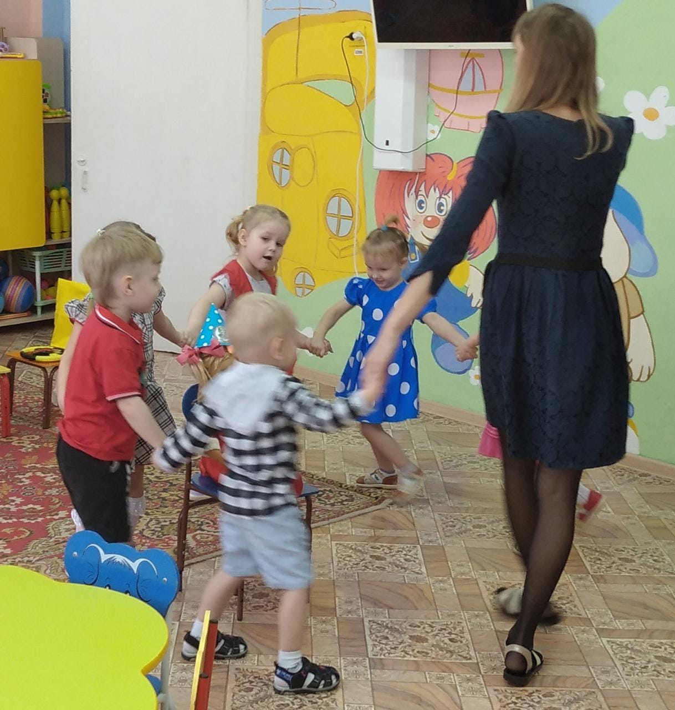
Дети водят хоровод и дарят подарки кукле Кате.
- Ребята, я маленько не успела накрыть стол, помогите мне, пожалуйста.
- Поможем Кате?
Дети сервируют стол, используя чайную посуду и предметы-заместители.
Воспитатель оказывает помощь с помощью наводящих вопросов: «А где, Катя, у тебя печенье? А конфеты ты купила? А Пироженки есть у тебя?»
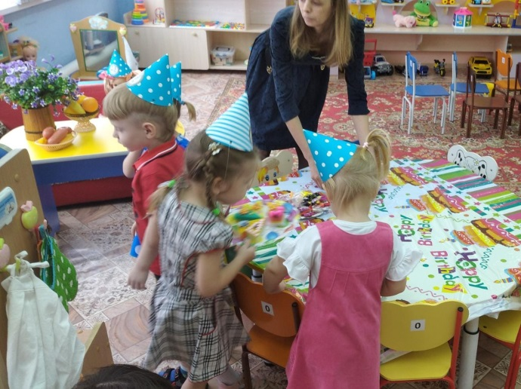

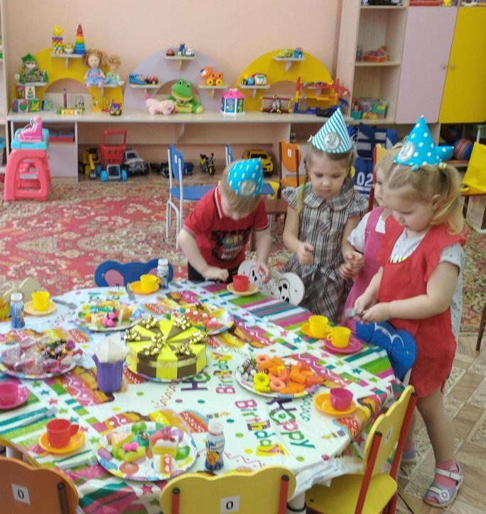
Стол накрыт, все готово.
- А теперь Катя приглашает нас за стол пить чай. (чаепитие).
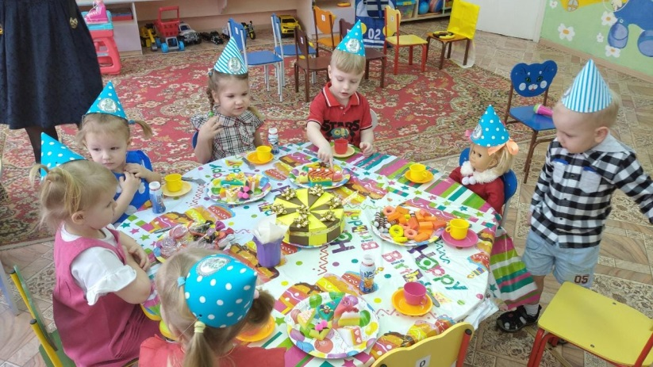

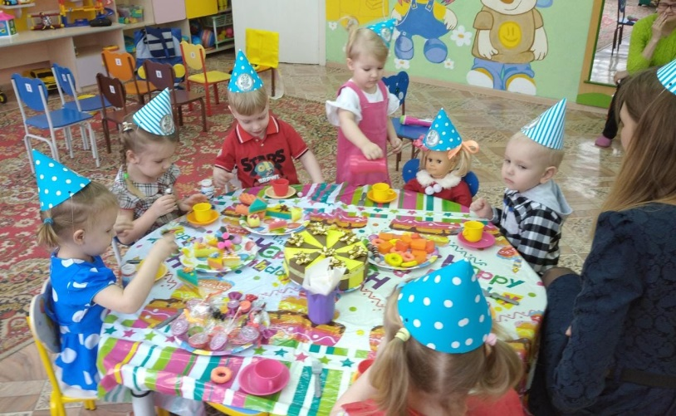
- А давайте поиграем с Катей (п/и «Догоню-догоню!»)
Кукла Катя сидит на стульчике, дети подходят к ней со словами:
«Вот красивая подружка
Наша куколка-Катюшка,
Любит бегать и играть,
А попробуй нас догнать!»
(Кукла Катя, догоняет малышей. Игра повторяется 2 раза).
- Катя, нам с ребятками пора возвращаться в детский сад, спасибо за угощения!
Кукла Катя благодарит детей, что приехали в гости и поиграли с ней.
- Приезжайте чаще. Я с нетерпением буду вас ждать. До свидания!
Дети прощаются и уезжают на автобусе.
- А вот и наша остановка, мы приехали в детский сад!
Вам понравилась наша поездка на автобусе? Будем еще с вами путешествовать?

